Ajout et modification d’adresse courriel

- Une fois connecté au Portail WEB, accéder à « Mon profil ».
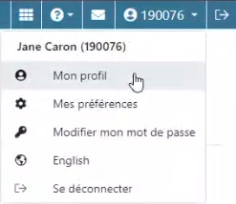

- Ajouter, modifier ou supprimer les adresses courriel à votre dossier à l’aide des boutons disponibles.
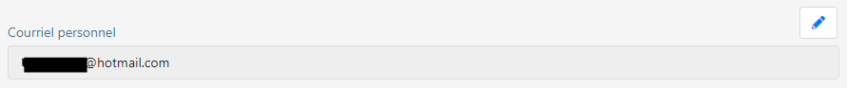
Note :
- Pour la suppression du courriel personnel, faire une demande à l’équipe Pilotage Virtuo à l’adresse suivante : virtuo.cisssca@ssss.gouv.qc.ca

